Wybierz buty Ecco na Ceneo
Szukasz niezawodnego obuwia, które jednocześnie będzie wygodne i stylowe? Wybierz buty Ecco na Ceneo a na pewno będziesz zadowolony!

Wybierz buty Ecco na Ceneo - to gwarancja wygody i ciekawego designu?
Jesień niebłagalnie zbliża się wielkimi krokami, dlatego to najlepszy czas, żeby zacząć szukać odpowiedniego obuwia. Nie wiesz na jakie modele warto zdecydować się w tym sezonie? Wybierz buty Ecco na Ceneo, a na pewno będziesz zadowolony z wyboru. Obuwie ecco produkowane jest przez duńska markę, która w ofercie posiada modele trekkingowe, sportowe i eleganckie. Znakiem rozpoznawczym marki jest wysokiej jakości skóra i dbałość o odpowiedni profil podeszwy. Założyciel firmy ecco to pasjonata, który od najmłodszych lat kształcił się w zakresie szewstwa, a w wieku trzydziestu lat został kierownikiem w kopenhaskiej fabryce butów. Początkowo buty występowały pod nazwą Venus, dopiero kultowa kolekcja "JOKE" rozsławiła markę na całym świecie. Marka oferuje buty na każdą porę roku: sandały, baleriny, a także materiałowe sneakersy i trampki slip-on oraz półbuty. Wybierz buty Ecco na Ceneo i ciesz się niezwykłym komfortem.

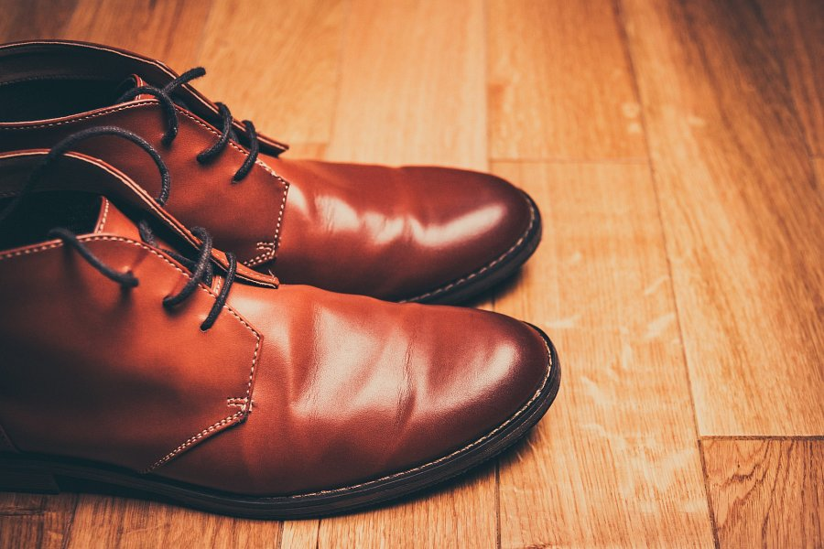
Wybierz buty Ecco na Ceneo - obuwie wysokiej jakości w korzystnych cenach
Jeżeli chcesz kupić markowe obuwie w korzystnej cenie, wybierz buty Ecco na Ceneo. Korzystanie z rankingów internetowych umożliwia porównanie wielu modeli i zapoznanie się z opiniami innych użytkowników, a co najważniejsze, znalezienie korzystnych ofert.

